**MARRADOR 1**

1. **Sistemas de Controle.**

* **O que é um sistema**?

Sistema é um conjunto de componentes que atuam juntos realizando determinada finalidade. Um sistema pode ser constituído de subsistemas, e pode também ser parte de um sistema maior. Pode ser físico, biológico, econômico, etc.

* **O que é sistema de controle**?

"Um sistema que estabeleça uma relação de comparação entre uma saída e uma entrada de referência, utilizando a diferença como meio de controle, é denominado Sistema de Controle…"

**K. Ogata - Engenharia de Controle Moderno**

"Um sistema de controle consiste em subsistemas e processos construídos com objetivo de se obter uma saída desejada, com desempenho desejado para uma entrada específica fornecida."

**N. S. Nise - Engenharia de Sistemas de Controle**

Os sistemas de controle são representados graficamente por blocos. O bloco de uma componente é sintetizado por um sinal de entrada, que é modificado, resultando é um sinal de saída.

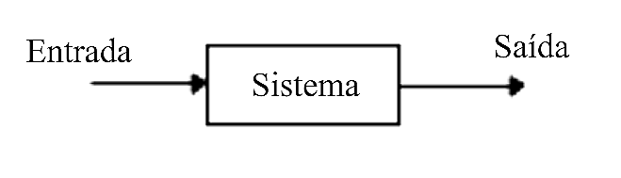

* A **entrada** é o estímulo, a excitação ou comando aplicado a um sistema de controle por meio de uma fonte de energia externa, geralmente de modo a produzir uma resposta específica a partir do sistema de controle.
* A **saída** é a resposta atual obtida de um sistema de controle. Ela pode ser ou não igual a resposta específica inferida da entrada.

***Exemplo 1: Chave Elétrica***

*É um sistema de controle artificial que controla o fluxo da eletricidade. Por definição, o aparelho ou pessoa que aciona a chave não é uma parte desse sistema de controle.*

*O acionamento da chave para ligá-la ou desligá-la pode ser considerado como a entrada. Ou seja, a entrada pode estar em um dos dois estados - ligado ou desligado. A saída é a existência do fluxo de eletricidade ou a ausência dele (dois estados).*

*A chave elétrica é provavelmente um dos sistemas de controle mais rudimentares.*

***Exemplo 3: Apontar para um objeto com o dedo***

*O ato aparentemente simples, requer um sistema de controle biológico constituído principalmente dos olhos, do braço, da mão, do dedo e do cérebro de uma pessoa. A entrada é a direção precisa do objeto (deslocando-se ou não) em relação a alguma referência e a saída é a direção atual apontada em relação à mesma referência.*

1. **Sistemas em Malha Aberta e em Malha Fechada.**

**MARRADOR 2**

* **Sistema em malha aberta** é aquele em que a saída ou resposta não possui nenhuma influência sobre a entrada, ou seja, o controle ocorre diretamente sem a utilização de realimentação.

Os elementos básicos de uma malha aberta são:

* **Controlador:** composto por um elemento de controle e um elemento de correção que envia um ou mais sinais do processo, conforme os ajustes predeterminados, para se obter a saída desejada.
* **Processo:** sistema no qual a variável é controlada.

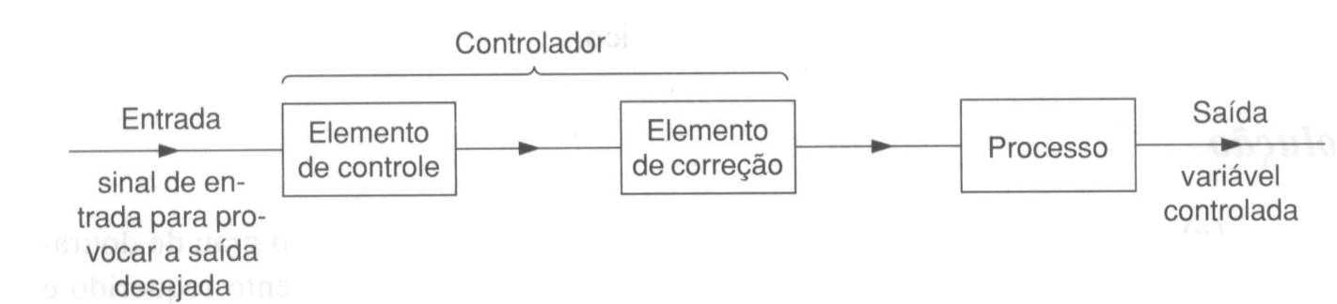

As principais vantagens desse tipo de malha são a simplicidade e o baixo custo. As desvantagens são a imprecisão devido à falta de realimentação.

***Exemplo 1: Torradeira Automática***

* *São controladas por um temporizador.*
* *O tempo exigido para fazer uma"boa torrada" deve ser determinado pelo usuário, que não é uma parte do sistema.*
* *O controle sobre a qualidade da torrada (a saída) é removido uma vez que o tempo, que é ao mesmo tempo a entrada e a ação de controle, tenha sido ajustado.*
* *O tempo é tipicamente ajustado por meio de um botão ou chave de calibração.*

**MARRADOR 3**

* **Sistema em malha fechada,** ou sistema de controle com realimentação, permite que a saída (ou alguma outra variável controlada do sistema) seja comparada com a entrada para o sistema ( ou uma entrada para outro componente situado internamente ou subsistema), de modo que a ação apropriada de controle pode ser formada como alguma função da saída e da entrada. Geralmente a realimentação é produzida em um sistema quando existe uma sequência fechada de relações de causa e efeito entre variáveis no sistema.

Os elementos básicos de uma malha fechada são:

* **Comparador:** compara o valor de referência com valor medido na saída que gera um sinal de erro indica o quanto sinal de saída está longe do sinal de entrada.
* **Controlador:** determina a ação a ser tomada com base no erro enviado pelo comparador.
* **Atuador:** a partir do sinal recebido do controlador, atua sobre a variável manipulada para ajustar e alterar a variável controlada de modo a corrigir o erro.
* **Processo:** é o sistema no qual a variável está sendo controlada.
* **Sensor:** lê a variável controlada na saída e envia sua condição na forma de sinal para o comparador, fechando o laço.

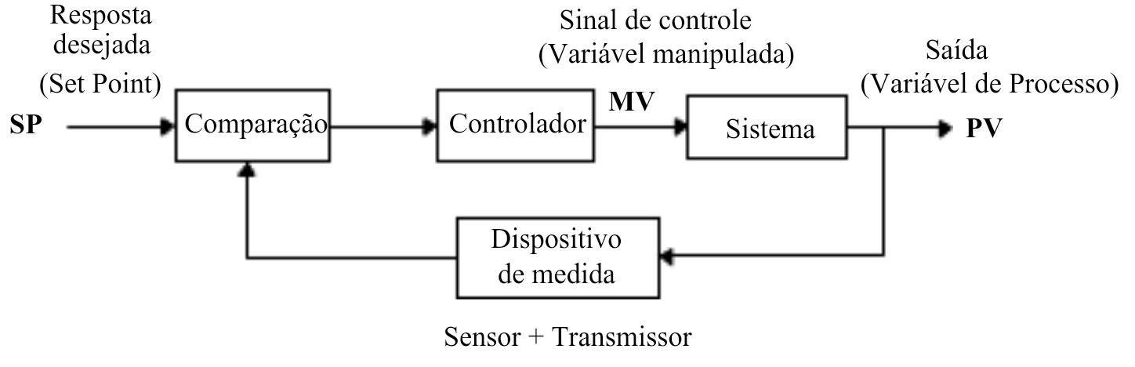

O controle em malha fechada pode ser realizado por um operador humano (**controle manual**) ou mediante a utilização de instrumentação (**controle automático**).

* Ser humano tentando pegar um objeto (controle manual).

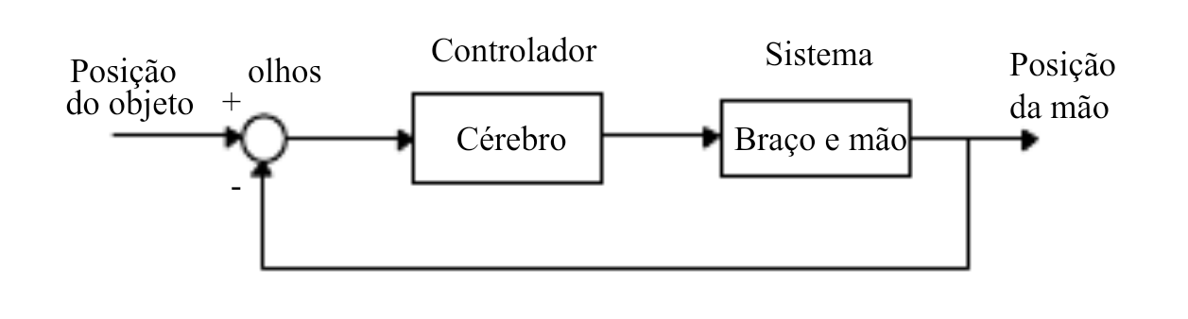

* Controle do nível de um reservatório (controle automático).

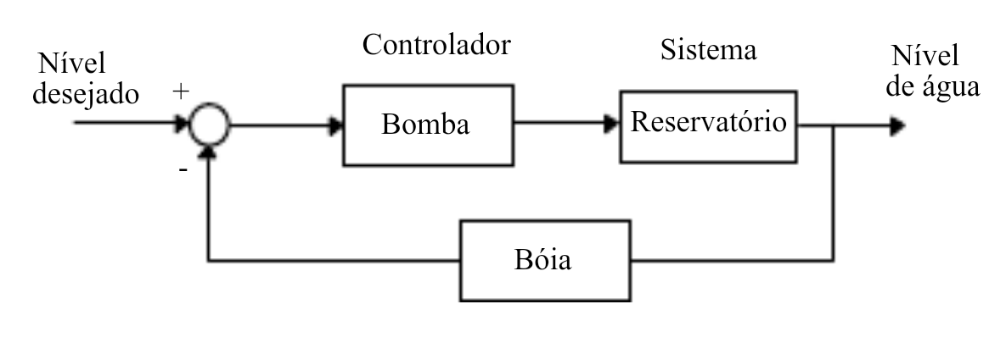

As ações executadas tanto pelo operador, como pelo processo automático são: **medir, comparar, computar e corrigir.**

**MARRADOR 4**

A forma de execução e o tempo gasto para efetivação das ações de controle dependem, basicamente, do Sistema de Controle utilizado e das características do processo controlado.

Os sistemas em malha fechada apresentam uma sensibilidade a mudanças de carga muito menor do que o sistema em malha aberta e são, consequentemente, muito mais estáveis que as malhas abertas. Para que um sistema em malha fechada consiga reduzir o erro no decorrer do tempo, ele deve ser capaz de gerar internamente, a partir de um sinal de perturbação, um sinal a fim de cancelá-lo.

Esse tipo de malha apresenta como vantagens a compensação de erros, saída constante e maior precisão no processo. A complexidade e o maior custo são as desvantagens.

***Exemplo 1: Mecanismo do piloto automático de um avião***

* *A sua finalidade é manter a rota do avião, a despeito das variações atmosféricas.*
* *Ele executa essa tarefa medindo o continuamente orientação do avião, ajustando automaticamente suas superfícies de controle (Leme, aletas, etc), de modo a manter a orientação do avião em correspondência a rota determinada.*
* *O piloto humano ou operador que pré-ajusta o piloto automático não é parte do sistema de controle.*